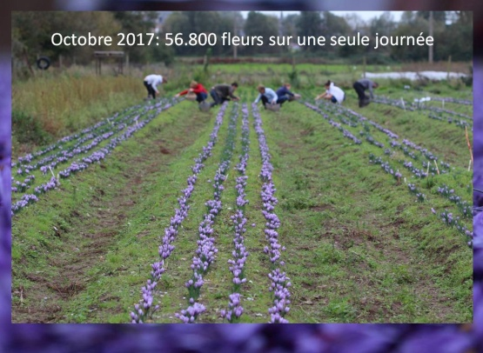
Vous souhaitez visiter la safraneraie et découvrir le Safran de la Baie de Somme ?
Heure de début : 10h / Durée de la visite : Environ 2 heures

A la découverte du Safran pur de Picardie
(Uniquement sur réservation)
En présentation sur écran Powerpoint dans notre « Espace Safran » :
- L’origine et son élaboration
- La culture
- Comment cuisiner l’épice et idées recettes safranées
- Dégustation de produit safrané (Mini crème brulée au safran)
- Visite de la parcelle
Possibilités de réservation hors planning pour les groupes (minimum 15 personnes) selon disponibilités.
Pour les particuliers, consulter le planning des visites sur notre site internet (tarif 9 € par personne)

Nous contacter.
Prévoir des bottes et un parapluie en cas de pluie
8€ par personne pour les groupes
Capacité : Maximum : 50 personnes. / Minimum :12 personnes

Information et réservation :
Anne Poupart
Ferme de Romiotte
80860 Ponthoile
TEL : 03.22.23.59.65 /mail : safrandelabaiedesomme@outlook.fr
Lieu de RDV : Ferme de Romiotte à Ponthoile, entrée dans la cour.
Les bus peuvent entrer dans la cour de la ferme.

